Nat. Park Veluwezoom.
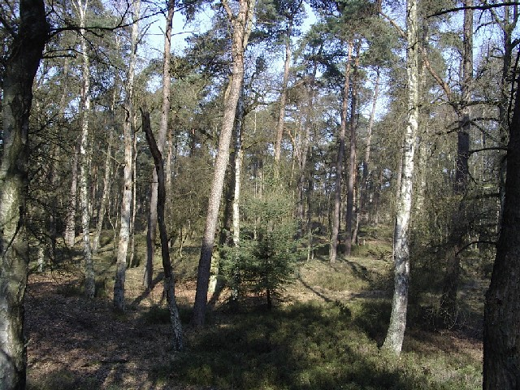
- Het Nationaal Park Veluwezoom van Natuurmonumenten is ongetwijfeld een van de mooiste natuurterreinen van Nederland.
- Het is ook een van de grootste en het park sluit rasterloos aan op nog eens duizenden hectaren natuur van andere beheerders, zoals de Loenermark en de Middachter Bossen.
- Zoals goed te zien is vanuit het aangrenzende deel van het IJsseldal, rijst de Veluwe hier over een korte afstand sterk omhoog.
- Tussen Rheden en de Zijpenberg, twee kilometer Veluwe inwaarts, zit een verschil van bijna honderd meter.
- Op weinig plaatsen in Nederland liet de gletsjer uit de voorlaatste ijstijd zo duidelijk zijn sporen na. Later, in de laatste ijstijd, stroomde 's zomers modder van de hellingen.
- Het resultaat is nergens spectaculairder dan op het Herikhuizer Veld.
- Rheden zelf is gebouwd op een zogenaamde puinwaaier: afgevoerd materiaal dat 'onderaan' weer tot rust kwam.
- Ondertussen had de wind vrij spel in het onbegroeide toendralandschap.
- Grote hoeveelheden bodemmateriaal gingen de lucht in om kilometers verder weer neer te komen - en in de luwte van de stuwwal belandden de fijnste deeltjes.
- Vandaar dat tussen Dieren en Rheden een strook vruchtbare löss ligt, een bodemsoort die in Nederland verder alleen in Zuid-Limburg is te vinden.
- Nu groeien er uitbundige loofbossen.
- Voor de rest bestaat het grootste deel van de Veluwezoom en de gebieden ten noorden ervan uit (geërodeerde) stuwwallen en jongere stuifzandafzettingen.

Beheer.
- Natuurmonumenten voert al jaren een zo natuurlijk mogelijk beheer.
- Omgewaaide bomen blijven liggen omdat ze mossen, schimmels en paddestoelen een kans geven.
- Ook zijn ze goed voor het insectenleven, waarde vogels weer van profiteren.
- Een bijzonder element bij het terreinbeheer vormen de geïmporteerde grote grazers die het traditionele wild bijstaan bij het open houden van heide en bos.
- Schapen (onder begeleiding), paarden en IJslandse ponies begrazen het Herikhuizer Veld, Schotse Hooglandrunderen zijn onder meer actief in de Imbos (en via het wildviaduct bij Terlet ook in het Delerwoud).
- De schaapskooi ligt niet ver van het bezoekerscentrum.

- Zeker bij een eerste kennismaking is het goed te beginnen bij het Bezoekerscentrum Veluwezoom (vanaf de weg Velp - Dieren bij Rheden de afslag 'Posbank'; na een kilometer linksaf).
- U vindt daar een permanente expostie over het ontstaan, de planten en de dieren van het park, een bibliotheek met nog veel meer informatie, wisselende exposities, diapresentaties, een 'winkel' en een koffiehoek.
- De dennenbossen ten zuiden van Eerbeek (Eerbeekse Veld, Voorste Schaddeveld en Achterste Schaddeveld) werden pas aan het begin van de 20ste eeuw aangelegd om hei en stuivend zand te beteugelen.
- Ook De Imbos is overwegend begroeid met naaldhout, maar dat staat er al veel langer.
- Langs de paden groeien ook tammekastanjebomen.
- Een flinke tas of zak kan bij het kastanje zoeken in het vroege najaar nuttige diensten bewijzen.
- En dan zijn er de oude landgoederen Hagenau en Onzalige Bosch, waar indrukwekkende loofbossen ruisen.
- Twee km ten noorden van De Steeg staat de Carolinahoeve, een 18de eeuwse boerderij langs de 'Koningsweg'.
- De wandelaar vindt daar behalve enorme beuken ook een rustiek pannekoekenrestaurant (alleen te voet, per fiets en te paard bereikbaar).
- Het meest gevarieerde deel van de Veluwezoom is de strook langs de IJsselvallei, tussen Velp en Dieren.
- Bossen en akkers wisselen elkaar af op de hellingen van de stuwwal.
- De landbouwgronden (zoals rond het bezoekerscentrum) worden ecologisch verantwoord beheerd en akkeronkruiden zijn hier juist welkom.
- Het rijke voedselaanbod op de flanken van de stuwwal wordt zeer gewaardeerd door dassen.
- Ze komen hier voor in een naar Nederlandse maatstaven grote dichtheid, ook omdat het reliëf zich goed leent voor het graven van burchten.
- Reeën, wilde zwijnen en edelherten zijn overal in de Veluwezoom te verwachten, de herten vooral wat dieper het park in.
- Waar de Schaapsallee (autoweg vanuit Laag-Soeren) bij de Lange Juffer (koninklijke jachtweg uit de 18de eeuw, nu voor wandelaars en fietsers) komt (parkeerplaats), voert een pad van 800 m naar de Elsberg, een heuvel met een schitterend panorama van geaccidenteerd heide- en bosterrein.
- Bij helder weer kijk je tot in Duitsland!
- Hier is in 1993 een wildobservatiepost ingericht.
- Het mooie gebied bij café-restaurant De Posbank (ook per auto bereikbaar) kan vooral op hoogtijdagen erg druk zijn.
- De Posbank is overigens een monumentale stenen bank die in 1928 op een uitzichtrijk punt boven het Herikhuizer Veld werd geplaatst ter ere van G.A. Pos, in die tijd voorzitter van de ANWB.
- Om verkeersoverlast terug te dringen overweegt de gemeente Rheden nog enkele wegen na de Snippendaalse Weg en de Burg. Bloemersweg - in dit gebied voor auto's en motoren af te sluiten.

Wandelen en fietsen.
- Met de kaart van het park erbij is het niet moeilijk een eigen route uit te stippelen.
- Rustig en ongerept zijn onder meer De Imbos, de Rheder- en Worthrheder Heide en de Onzalige Bossen.
- Fietsen of wandelen onder deskundige leiding kan ook.
- Behalve in december en januari biedt Natuurmonumenten een zeer uitvoerig excursieprogramma.

